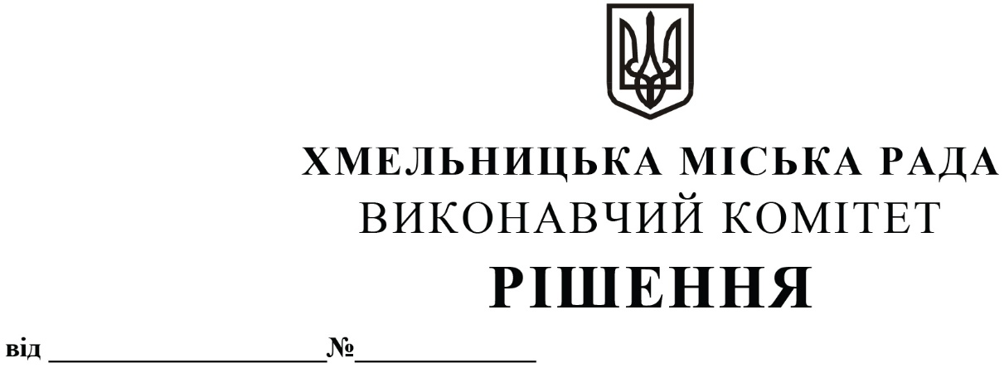
Про внесення на розгляд сесії міської ради пропозиції про внесення змін до рішення позачергової вісімнадцятої сесії від 09.09.2022 № 19

Розглянувши клопотання управління транспорту та зв’язку, з метою стимулювання учасників дорожньго руху використовувати більш екологічні види транспорту, забезпечення безпеки пішоходів, користувачів легких електричних транспортних засобів (електричних самокатів, сегвеїв, гіроскутерів, тощо) та інших учасників дорожнього руху, керуючись Законом України «Про місцеве самоврядування в Україні», виконавчий комітет міської ради

ВИРІШИВ:

1. Внести на розгляд сесії міської ради пропозицію про внесення змін в додаток до рішення позачергової вісімнадцятої сесії від 09.09.2022 № 19 «Про затвердження Порядку використання легких електричних засобів (електричних самокатів, сегвеїв, гіроскутерів, тощо) на території Хмельницької міської територіальної громади», виклавши пункт 4.7. розділу 4. «Оператори сервісів прокату легких електричних транспортних засобів» у новій редакції:

«Оператори сервісів прокату легких електричних транспортних засобів зобов’язані розміщувати такі транспортні засоби на спеціальних земельних ділянках, відведених для організації та провадження діяльності із забезпечення паркування електросамокатів визначених окремим рішенням Хмельницької міської ради.»

2. Контроль за виконанням рішення покласти на управління транспорту та зв’язку та заступника міського голови М. Ваврищука.

Міський голова Олександр СИМЧИШИН

